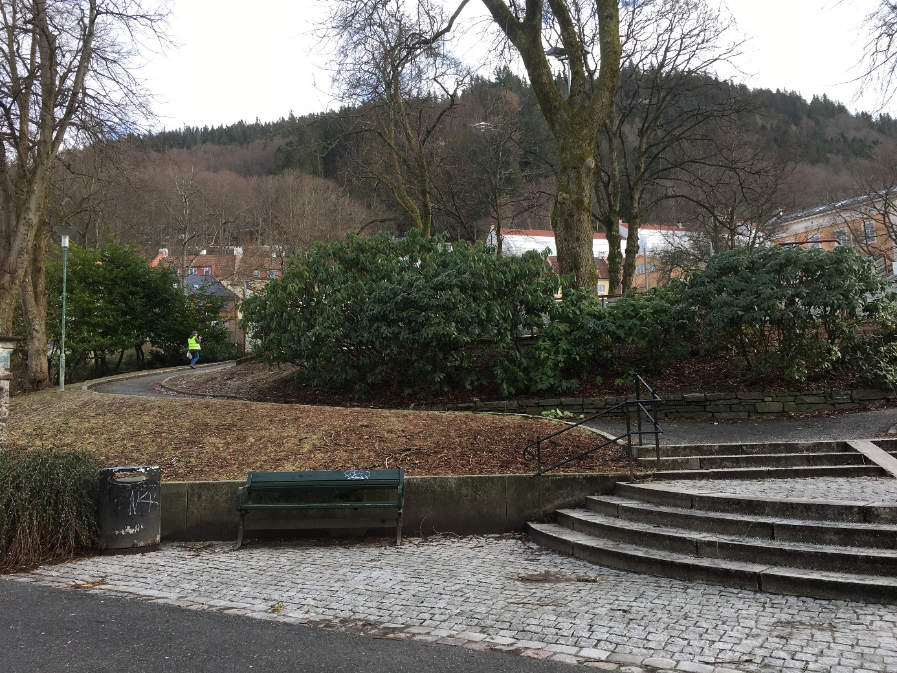
Fredens Bolig
SHA-plan

Dato: 22.06.2021

DOKUMENTINFORMASJON

Oppdragsgiver: | Bergen kommune, Bymiljøetaten
Rapportnavn: | SHA-Plan
Oppdrag: | 616929-01– Fredens bolig
Oppdragsbeskrivelse: | SHA-plan for Fredens Bolig
Oppdragsleder: | Gisle Digernes
Skrevet av: | Gisle Digernes
Kvalitetskontroll: | Ivana Krasic
Asplan Viak AS | www.asplanviak.no

Innholdsfortegnelse
1 Generelt 3
2 SHA-organisering 4
3 Fremdriftsplan 4
4 Spesifikke tiltak 5
5 Rutiner for avviksbehandling 6
6 Avtale om SHA-koordinator for utførelsesfasen 6
7 Oversiktsliste personellregister 6

Generelt
Prosjekt: | Fredens Bolig
Adresse bygge-/anleggsplass: | Professor Dahls gate 35
Kommune: | Bergen kommune
Entrepriseform: | Generalentreprise

Denne foreløpige SHA-planen er utarbeidet i prosjekteringsfasen for prosjektet. SHA-planen vedlegges konkurransegrunnlaget for entrepriser, og kostnader for ivaretakelse av SHA/HMS skal inngå i poster for rigg og drift. Før oppstart av arbeidet på bygge- eller anleggsplassen skal byggherren påse at endelig SHA-plan foreligger. Byggherren i samarbeid med SHA-koordinator for utførelsesfasen organiserer en prosess hvor alle involverte parter skal delta i oppdateringen av planen, slik at prosjektet får en omforent SHA-plan. Inkludert i dette ligger det at entreprenørene skal bidra til komplettering av risikoanalysen.
Total-/hovedentreprenør skal være hovedbedrift og skal i samarbeid med øvrige arbeidsgivere samordne prosjektets internkontroll. Alle arbeidsgivere skal drive systematisk HMS-arbeid (dokumenteres ved fremleggelse av HMS-egenerklæring) og skal selv innarbeide relevante deler av SHA-planen i sitt system for internkontroll iht. Internkontrollforskriften.
SHA-planen og eventuelle endringer i denne skal være lett tilgjengelig og gjøres kjent for alle involverte på arbeidsplassen. SHA-planen skal oppdateres fortløpende dersom det oppstår vesentlige endringer som har betydning for sikkerhet, helse og arbeidsmiljø, blant annet ved forsinkelser som medfører endringer i tidsplanen, endringer i allerede planlagte spesifikke tiltak eller når det oppstår nye risikoforhold i forhold til arbeider som kan medføre fare for liv og helse etc. Planen skal oppbevares i seks måneder etter at bygge- eller anleggsarbeidet er avsluttet.
Planen bygger på krav gitt i Forskrift om sikkerhet, helse og arbeidsmiljø på bygge- eller anleggsplasser (Byggherreforskriften) av 3. august 2009 nr. 1028, ikrafttredelsesdato 1. januar 2010. For fullstendig beskrivelse av krav, henvises det til forskriften.
Forkortelse | Definisjon
SHA | Sikkerhet, helse og arbeidsmiljø (betegnelsen benyttes spesifikt ifm. Byggherreforskriften)
HMS | Helse, miljø og sikkerhet (generell betegnelse)

SHA-organisering
Arbeidet med SHA skal koordineres dersom det er flere virksomheter på bygge- og anleggsplassen samtidig eller etter hverandre.

Fremdriftsplan
Før oppstart av arbeidene skal entreprenør utarbeide en fremdriftsplan for utførelsesfasen.
Fremdriftsplanen skal vise at de forskjellige arbeidsoperasjoner ikke sammenfaller på en slik måte i tid eller sted at arbeidstakerne utsettes for farer, og skal være så detaljert at den er et hensiktsmessig verktøy for koordinering i utførelsesfasen.

Spesifikke tiltak
Sammenstillingen under viser resultat av risikokartlegging i prosjekteringsfasen. (Byggherreforskriften § 6 og § 8.) Løpende risikovurderinger skal inngå som en del av entreprenørens internkontroll. Det innebærer blant annet at han skal foreta løpende vurdering av identifiserte risikoområder og spesifikke tiltak i SHA-planen. Videre skal han informere byggherren om risikoforhold og spesifikke tiltak som ikke er beskrevet i planen.
Kryss av og beskriv relevante risikoforhold og tiltak |  | Rel. | Spesifikke tiltak
1 | Arbeid nær installasjoner i grunnen | ☒ | Sikring av mur ved graving av VA-grøft.
2 | Arbeid nær høyspentledninger og elektriske installasjoner | ☒ | Søke om gravemelding og kabelpåvisning. Netteier skal varsles ved utførelse av maskinelt arbeid nærmere elektrisk anlegg enn 30m. Netteiers sikkerhetsrutiner følges.
3 | Påkjørsel av myke trafikanter i parkområdet | ☒ | Hensyn til brukere og spesielt barn. Deler av parken kan være tilgjengelig under bygging. Parken blir til vanlig benyttet som utvidet del av Krohnengen skole sin skolegård. Tydelig markering av anleggsområde og tilgjengelig del av parken. Koordinering med skole/SFO. Dirigent burde benyttes i størst mulig grad ved inn og utkjøring av parken med tyngre kjøretøy
4 | Påkjørsel av trafikanter i nærhet av park | ☒ | Det må planlegges med dirigenter for håndtering av inn- og utpassering med lastebil og andre anleggsmaskiner.
5 | Arbeid hvor arbeidstakere kan bli utsatt for ras eller synke i gjørme | ☒ | Sikre slak skråning på dype VA-grøfter for å unngå ras. Rømningsveier i åpne grøfter og sikring av grøftekant. Parken ligger i skrående terreng og ved store nedbørsmengder burde det gjøres vurderinger for sikkerhet i spesielt tversgående grøfter. Graving mot eksisterende konstruksjoner. Aldri arbeide alene i grøft.
6 | Arbeid som innebærer bruk av sprengstoff | ☒ | Alle sprengningsarbeider skal gjennomføres med stor forsiktighet. Det er mange sårbare elementer i parken. Hvis aktuelt, skal det lages sprengningsplan i forkant. Sprengningsstoff-forskriften og rystelseskrav i NS8141 skal følges. Sprengstoff må håndteres og låses inne til enhver tid pga nærliggende skole og barn.
7 | Arbeid som innebærer fare for drukning | ☒ | Rømningsveier i åpne grøfter, sikring av grøftekant, tildekking av kummer som står åpen.
10 | Arbeid som innebærer at personer kan bli skadet ved fall eller av fallende gjenstander | ☒ | Arbeid med eksisterende og nye lysmaster, samt betongrør og -kummer. Sikring av grøftekant. Orden og ryddighet på byggeplassen, samt sikring av betongrør- og kummer som oppbevares på stedet. Merking av graveskråninger.
12 | Arbeid med montering og demontering av tunge elementer | ☒ | Klemfare ved montering og demontering av betongelementer og -kummer. Verneutstyr. Aldri arbeide alene i grøft.
17 | Montasje av armaturer.  Fare for strømgjennomgang i forbindelse med kobling, klemfare i forbindelse med montering/remontering, fare for at stolpene faller ned. | ☒ | Sperre av området i forbindelse med montering/remontering. Gjøre alt arbeid under utkobling for å unngå strømgjennomgang. Bruke påkrevd og godkjent sikkerhetsutstyr.
18 | Flowpark skal være i drift under hele anleggsperioden. Her ferdes i hovedsak barn. Det må til enhver tid sikres med anleggsgjerder slik at det ikke oppstår konflikt mellom anleggsarbeider og brukere av flowpark. | ☒ | Det må sikres med anleggsgjerde rundt flowpark samt tilkomst til flowpark til enhver tid. Disse gjerdene må være stødige og det må benyttes klammer for at ikke de kan velte en og en.
 | Skade på trær og røtter ifm graverarbeider | ☒ | Det må utføres skånsom graving i nærhet av alle trær i parken. Trærne er vernede og skader på trær ved uaktsom graving fører til bot. Arborist må til enhver tid vurdere treets helse ved graving. Instrukser fra arborist skal følges. Det skal benyttes alternative skånsome gravemetoder ved treets rotsone/krone

Rutiner for avviksbehandling
Alle på bygge-/anleggsplassen har et ansvar for å rapportere avvik fra denne planen. Avvik skal rapporteres skriftlig til koordinator for utførelsen, som rapporterer videre til hovedbedrift og byggherre.

Avtale om SHA-koordinator for utførelsesfasen
Det opprettes avtaledokumenter basert på Byggblankett 8440 A Byggherreforskriften – Kontrakt og Byggblankett 8440 B Byggherreforskriften – Oppgavefordeling.

Oversiktsliste personellregister
I henhold til Byggherreforskriften §15 skal det som ledd i koordineringen føres oversiktslister over alle som utfører arbeid på bygge- eller anleggsplassen. Oversiktslisten skal føres elektronisk, kontrolleres daglig og inneholde opplysninger som angitt i Byggherreforskriften §15.

